本章前几个节重点介绍了CSS3的浏览器支持情况、CSS样式规则、选择器、CSS文本相关样式及高级特性。为了使读者更好地认识CSS，本节将通过案例的形式分步骤制作一款服装推广软文，其效果如图3-29所示。
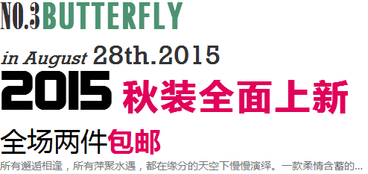
- 服装推广软文

分析效果图
1、结构分析
效果图所示的服装推广软文由1个标题、多个段落构成，可以使用标题标记<h2>、段落标记<p>进行定义。同时，为了设置页面中需要特殊显示的文本，还需要在文本中嵌套不同类名的<strong>标记对其进行单独控制。
2、样式分析
仔细观察效果图，可以发现页面中使用了多种字体，这就需要预先下载字体，并使用@font-face属性定义服务器字体，然后应用font和color属性，控制段落文本的字号、粗细和颜色等样式。需要注意的是最后一行文本中有省略号标示溢出文本的效果，可以使用text-overflow:ellipsis;样式来实现。

制作页面结构
对效果图有了一定的了解后，下面使用相应的HTML标记搭建页面结构，如例3-21所示。
- example21.html
- <!doctype html>
- <html>
- <head>
- <meta charset="utf-8">
- <title>服装推广软文</title>
- </head>
- <body>
- <p><strong>NO.3</strong><strong>BUTTERFLY</strong></p>
- <p><strong>in August</strong><strong> 28th.2015</strong></p>
- <h2><strong>2015</strong><strong> 秋装全面上新</strong></h2>
- <p>全场两件<strong>包邮</strong></p>
- <p>所有邂逅相逢，所有萍聚水遇，都在缘分的天空下慢慢演绎。一款柔情含蓄的衣饰或是一袭与众不同的衣衫，都会成为你不同凡响必要法宝。在火热激情的青春里，在热烈奔放的夏之海洋里，你会选择什么样的精彩？</p>
- </body>
- </html>
在例3-21中，分别使用<h2>、<p>标记定义标题、段落，同时为了控制段落中特殊显示的文本，在段落相应的位置嵌套了<span>标记。
运行例3-21，效果如图3-30所示。
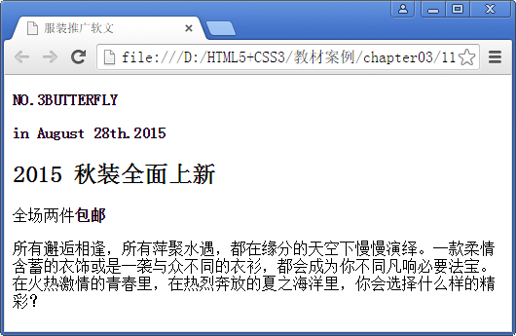
- HTML结构页面
在图3-30所示的页面中，出现了相应的网页结构。

定义CSS样式
例3-21中，使用HTML标记，得到的是没有任何样式修饰的新闻页面，如图3-30所示。要想实现图3-29所示的效果，就需要使用CSS对文本进行控制。这里使用实际工作中最常用的链入式引入CSS样式表，步骤如下：
（1）首先新建一个CSS文件，命名为style03.css，保存在chapter03文件夹中。
（2）在example21.html文件的<head>头部标记内，<title>标记之后，书写如下CSS代码，引入外部样式表style03.css。
<link rel="stylesheet" href="style03.css" type="text/css" />
（3）为页面中需要单独控制的标记添加相应的类名，具体代码如下所示。
- <!doctype html>
- <html>
- <head>
- <meta charset="utf-8">
- <title>服装推广软文</title>
- </head>
- <body>
- <p class="one"><strong class="a">NO.3</strong><strong class="b">BUTTERFLY</strong></p>
- <p class="two"><strong class="a">in August</strong><strong class="b"> 28th.2015</strong></p>
- <h2><strong class="a">2015</strong><strong class="b"> 秋装全面上新</strong></h2>
- <p class="three">全场两件<strong>包邮</strong></p>
- <p class="four">所有邂逅相逢，所有萍聚水遇，都在缘分的天空下慢慢演绎。一款柔情含蓄的衣饰或是一袭与众不同的衣衫，都会成为你不同凡响必要法宝。在火热激情的青春里，在热烈奔放的夏之海洋里，你会选择什么样的精彩？</p>
- </body>
- </html>
（4）书写CSS样式，具体代码如下：
- @charset "utf-8";
- /* CSS Document */
- *{margin:0; padding:0;}
- @font-face{font-family:ONYX; src:url(font/ONYX.TTF);}
- @font-face{font-family:TCM; src:url(font/TCCM____.TTF);}
- @font-face{font-family:ROCK; src:url(font/ROCK.TTF);}
- @font-face{font-family:BOOM; src:url(font/BOOMBOX.TTF);}
- @font-face{font-family:LTCH; src:url(font/LTCH.TTF);}
- @font-face{font-family:jianzhi; src:url(font/FZJZJW.TTF);}
- .one .a{font-family:ONYX; font-size:48px; color:#333;}
- .one .b{font-family:TCM; font-size:58px; color:#4c9372;}
- .two .a{font-family:ROCK; font-size:24px; font-weight:bold; font-style:oblique; color:#333;}
- .two .b{font-family:ROCK; font-size:36px; font-weight:bold; color:#333;}
- h2 .a{font-family:BOOM; font-size:60px;}
- h2 .b{font-family:LTCH; font-size:50px; color:#e1005a;}
- .three{font-family:"微软雅黑"; font-size:36px;}
- .three strong{color:#e1005a;}
- .four{width:500px; font-family:"微软雅黑"; font-size:14px; color:#747474;white-space:nowrap; overflow:hidden; text-overflow:ellipsis;}
需要注意的是，在上述代码中第3行代码应用了通配符选择器清除浏览器的默认样式，其原理将在后面的盒子模型中详细讲解，这里了解即可。
运行案例代码，效果如图3-31所示。
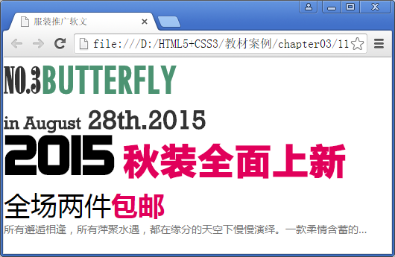
- CSS样式效果

